Homework 2 Report
B07902034 資工三 謝宗儒
1. Draw a flowchart of the video streaming and explains how it works in detail.
下附flowchart是我實作video streaming的大致流程，首先client輸入指令後，先判斷檔案是否為mpg檔，將判斷結果傳給server，server傳給client檔案是否存在且告知video的resolution。接下來server會開始傳data frame，而client收到data frame就可以將其播放出來，而在此期間到結束client可以隨時選擇結束播放影片（按esc鍵），或等到播放完畢後，會自動關閉。我實作的結果，如果client觸發esc，則只能播一次影片，因為server那邊會剩餘已經send的影片內容在buffer裡。
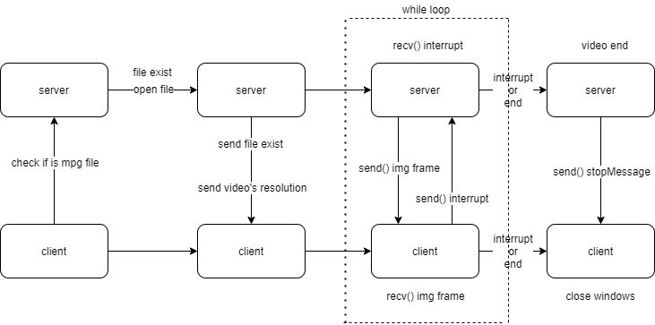

2. Draw a flowchart of the file transferring and explains how it works in detail.
下附flowchart是我實作file transferring的大致流程，put時，client為供給端、server為接收端；get時，client為接收端、server為供給端。首先供給端會先開啟檔案(檢查是否存在)。若開啟失敗就send訊息給接收端，結束這次operation；若開啟成功，則供給端透過send()逐行傳送資料，接收端會新建立空file，並逐行recv()並寫資料進file。供給端讀檔結束後，就會send()訊息給接收端讓其停止recv()。
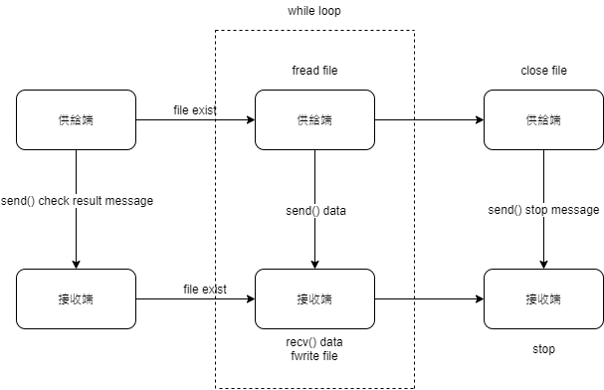

3. What is SIGPIPE? It is possible to happen to your code? If so, how do you handle it?
SIGPIPE是在socket傳送資料時可能會出現的signal，而產生此signal的原因為使用TCP傳送資料時，若嘗試利用send( )傳送資料到某個已經close connection的socket兩次時，就會產生SIGPIPE，而這個signal預設會讓程式終止。
我的作業應該不會發生這個問題，因為我有設計當client從stdin收到exit指令後，會send給server並且close socket，這樣可以避免SIGPIPE的產生

4. Is blocking I/O equal to synchronized I/O? Please give me some examples to explain it.
Blocking I/O 並不等於 synchronized I/O，因為synchronized I/O 包含的範圍更大，synchronized I/O 在執行者發出請求後，需要等待整個I/O都完成後才會繼續執行， non-blocking I/O在資料尚未準備好時，會讓程式繼續執行，但資料準備好時仍需讓程式停止，直到將資料read/write完才能繼續執行，而blocking I/O則無論資料是否準備好都會停下來等，所以blocking I/O 和 non-blocking I/O 都屬於synchronized I/O，但不相等。

